郵便料金計器（写真）１
上から
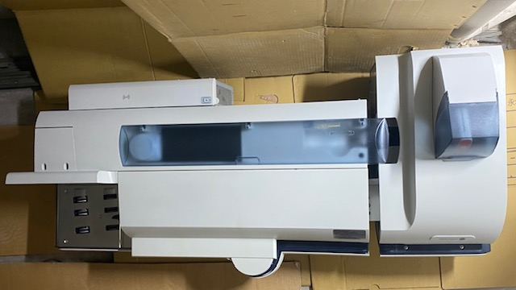郵便料金計器（写真）２
正面から
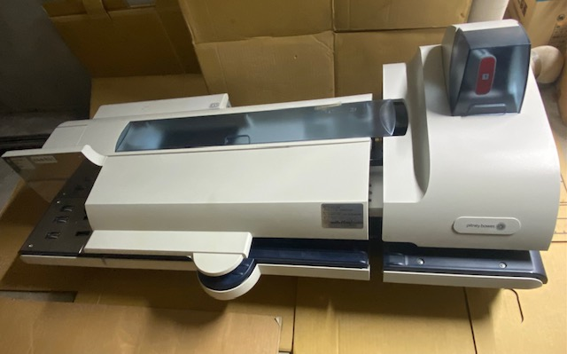

郵便料金計器（写真）３ ※付属品
スケール台（左上）、外付けスケール（左下）、ドロップスタッカー（右上）、
シール受け（右下）
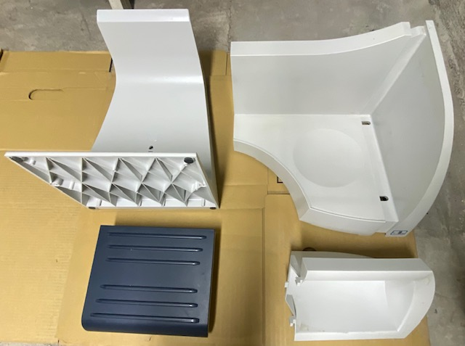
郵便料金計器（写真）４ ※付属品
カラーパネル
